ỦY BAN NHÂN DÂN QUẬN 1
TRƯỜNG TRUNG HỌC CƠ SỞ
CHU VĂN AN

NỘI DUNG HƯỚNG DẪN HỌC SINH TỰ HỌC TUẦN 13
MÔN LỊCH SỬ VÀ ĐỊA LÍ 6
(Từ ngày 6/12 đến ngày 11/12)
-------------------------------------
1. Phiếu hướng dẫn học sinh tự học
NỘI DUNG | GHI CHÚ
Bài 9  ẤN ĐỘ  CỔ ĐẠI  (tiết 1) | Phần Lịch sử
Hoạt động 1:  Đọc tài liệu và thực hiện các yêu cầu. | - Nguồn tài liệu: Sách giáo khoa Lịch sử - Địa lý 6 (Chân trời sáng tạo)  - Nội dung bài học:  I. ĐIỀU KIỆN TỰ NHIÊN  a.Vị trí địa lí:  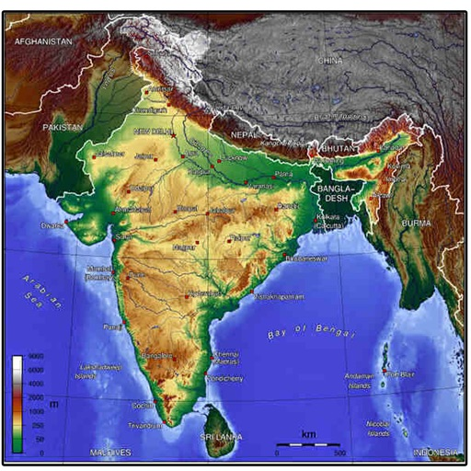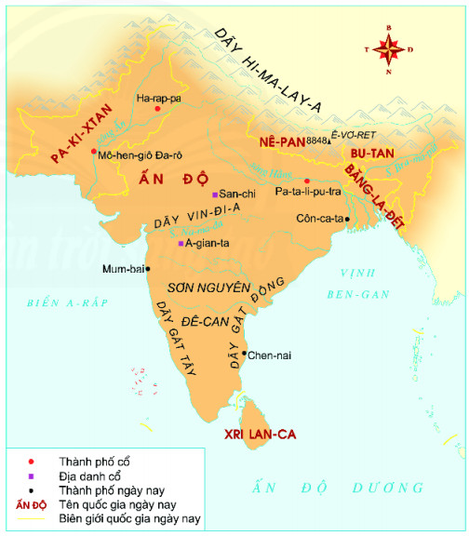  Là bán đảo Nam Á, nằm trên trục đường biển từ tây sang đông.  b. Địa hình:  + Phía Bắc bao bọc bởi một vòng cung khổng lồ - dãy Hi-ma-lay-a.  + Ở giữa: Đồng bằng Ấn – Hằng rộng lớn.  + Phía Nam: Cao nguyên Đê-can nhiều núi đá hiểm trở.  c. Khí hậu:  + Đại bộ phận có khí hậu nhiệt đới gió mùa.  + Khí hậu phân hóa theo độ cao, ảnh hưởng bởi địa hình.  d. Sông ngòi:  + Có nhiều sông lớn như sông Ấn, sông Hằng,…bồi đắp phù sa màu mỡ.  II. Xã hội Ấn Độ cổ đại  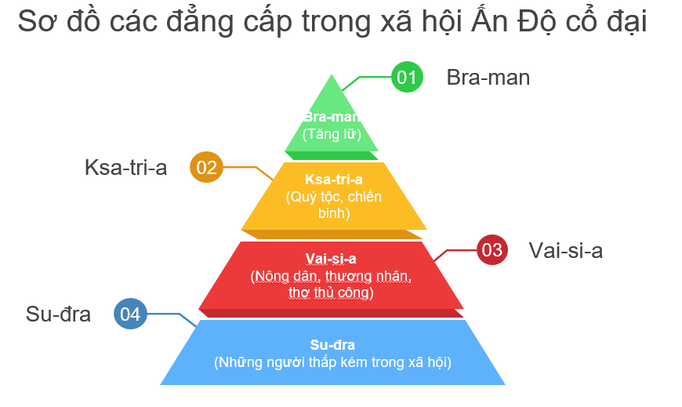  Có 4 giai cấp chính trong xã hội cổ đại Ấn Độ
Hoạt động 2: Kiểm tra, đánh giá quá trình tự học.  - Nhận biết  - Hiểu | Sự phân hóa trong xã hội cổ đại Ấn Độ được biểu hiện như thế nào?
Bài 12  Lớp vỏ khí. Khối khí, khí áp và gió trên Trái Đất  (tiết 3) | Phần Địa lí
Hoạt động 1:  Đọc tài liệu và thực hiện các yêu cầu. | 2. Gió trên Trái Đất  Dựa vào hình 12.5, em hãy hoàn thành bảng thống kê sau:  Loại gió Phạm vi của gió Hướng gió  Tín phong  Tây ôn đới  Đông cực  Nội dung bài ghi:  Loại gió Phạm vi gió thổi Hướng gió  Tín phong Từ khoảng các vĩ độ 30⁰Bắc và Nam về Xích đạo Ở nửa cầu Bắc hướng đông bắc, ở nửa cầu Nam hướng đông nam  Tây ôn đới Từ khoảng các vĩ độ 30⁰Bắc và Nam lên khoảng các vĩ độ 60⁰Bắc và Nam Ở nửa cầu Bắc, gió hướng tây nam, ở nửa cầu Nam gió hướng tây bắc  Đông cực Từ khoảng các vĩ độ 90⁰Bắc và Nam về 60⁰Bắc và Nam. Ở nửa cầu Bắc gió hướng đông bắc, ở nửa cầu Nam gió hướng đông nam
Hoạt động 2: Kiểm tra, đánh giá quá trình tự học.  - Nhận biết  - Hiểu | Dựa vào hình 12.5, em hãy xác định hướng thổi của gió Đông cực ở cả hai bán cầu.  Hãy tìm hiểu và cho biết lãnh thổ Việt Nam nằm trong phạm vi ảnh hưởng của loại gió nào?
Bài 13  Thời tiết và khí hậu. Các đới khí hậu trên Trái Đất (tiết 1) | Phần Địa lí
Hoạt động 1:  Đọc tài liệu và thực hiện các yêu cầu. | I. Nhiệt độ không khí  Quan sát hình 13.1, 13.2 và thông tin trong bài, em hãy:  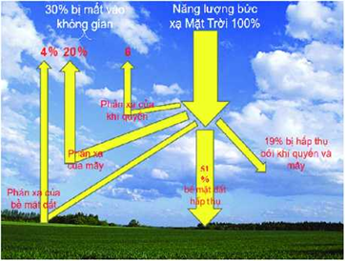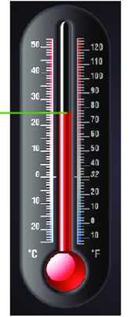  - Cho biết nhiệt kế hình 13.2 chỉ bao nhiêu độ?  - Thế nào là nhiệt độ không khí? Vì sao không khí có nhiệt độ?  Nội dung bài ghi:  - Mặt Trời là nguồn cung cấp ánh sáng và nhiệt cho Trái Đất. Độ nóng hay lạnh của không khí gọi là nhiệt độ không khí.  - Dụng cụ đo nhiệt độ không khí là nhiệt kế.  - Nhiệt độ không khí trung bình ngày được tính bằng trung bình cộng của các lần đo trong ngày. Số lần đo phổ biến là 4 lần vào lúc 1 giờ, 7 giờ, 13 giờ và 19 giờ.  II. Sự thay đồi nhiệt độ không khí trên bể mặt Trái Đất theo vĩ độ  Dựa vào bảng 13.1 và thông tin trong bài, em hãy:  - So sánh nhiệt độ trung bình năm của một sổ địa điểm trên thế giới.  - Rút ra sự thay đổi nhiệt độ không khí trên bề mặt Trái Đất theo vĩ độ.  Nội dung bài ghi:  - Không khí ở các vùng vĩ độ thấp nóng hơn không khi ở các vùng vĩ độ cao.  - Ở vùng vĩ độ cao, góc chiếu của tia sáng mặt trời với mặt đất nhỏ nên nhận được ít nhiệt.  - Ở vùng vĩ độ thấp, góc chiếu của tia sáng mặt trời với mặt đất lớn nên nhận được nhiều nhiệt hơn.
Hoạt động 2: Kiểm tra, đánh giá quá trình tự học.  - Nhận biết  - Hiểu | Cho biết cách tính nhiệt độ trung bình tháng và nhiệt độ trung bình năm dựa vào cách tính nhiệt độ trung bình ngày.  Cho bảng số liệu sau:  Bảng 13.3 Nhiệt độ theo giờ của một ngày trong tháng 11 tại Hà Nội  Giờ 1 7 13 19  Nhiệt độ (°C) 19 19 27 23  Dựa vào bảng số liệu 13.3:  - Hãy tính nhiệt độ trung bình ngày trong tháng 11 của Hà Nội.  - Trong ngày, nhiệt độ cao nhất là bao nhiêu °C ? Nhiệt độ thấp nhất là bao nhiêu °C?  - Nhiệt độ cao nhất và thấp nhất trong ngày chênh nhau bao nhiêu °C?
2. Học sinh ghi chép lại các câu hỏi thắc mắc, các trở ngại của học sinh khi thực hiện các nhiệm vụ học tập.
Trường:
Lớp:
Họ tên học sinh:
Môn học | Nội dung học tập | Câu hỏi của học sinh
LỊCH SỬ - ĐỊA LÍ | Bài 9. Ấn Độ cổ đại  Bài 12. Lớp vỏ khí. Khối khí, khí áp và gió trên Trái Đất  Bài 13. Thời tiết và khí hậu. Các đới khí hậu trên Trái Đất | 1/  2/  3/  1/  2/  3/  1/  2/  3/
HẾT

